|  |
| --- |
| МИНОБРНАУКИ РОССИИ |
| Федеральное государственное бюджетное образовательное учреждение высшего образования **«МИРЭА − Российский технологический университет»**  **РТУ МИРЭА** |

**Институт информационных технологий (ИИТ)**

**Кафедра практической и прикладной информатики (ППИ)**

**ОТЧЕТ ПО ПРАКТИЧЕСКОЙ РАБОТЕ**

по дисциплине «Моделирование бизнес-процессов»

**Практическое занятие № 1**

**Задание №** 1

|  |  |  |  |
| --- | --- | --- | --- |
| Студент группы ИНБО-01-17 | *ИКБО-36-22, Утенков Ю. Ю.* | (подпись) | |
| Преподаватель | *Геращенко Л. А.* | (подпись) | |
| Отчет представлен | «05» сентября 2024 г. | |  | |

Москва 2024 г.

# Цель занятия:

Построение функциональной диаграммы процесса и ознакомление с функциональными возможностями программного обеспечения.

# Постановка задачи:

Построить концептуальную модель и сделать декомпозицию концептуальной модели на основе текстового описания процесса.

Процесс «Формирование Технического проекта (ТП)» предполагает выполнение следующих подпроцессов: «Уточнение структуры и формы представления входных и выходных данных», «Разработку структуры программы», «Определение конфигурации технических средств», «Подготовку Пояснительной записки к ТП». Результатом всего процесса (Выходом) является Технический проект.

Управляющим потоком (потоком Управления) для процесса «Формирования Технического проекта» является Стандарт. Подпроцесс «Уточнение структуры и формы представления входных и выходных данных» осуществляет бизнес-аналитик. Входами подпроцесса являются Утвержденное ТЗ, Утвержденный эскизный проект (ЭП), Уточняющие данные. Выходом подпроцесса (внутренним потоком) является Уточненная структура и форма представления данных.

Подпроцесс «Разработка структуры программы» осуществляет бизнес-аналитик и программист, используя Утвержденный ЭП и Уточненную структуру и форму представления данных. Выходом подпроцесса (внутренним потоком) является Структура программа. Подпроцесс «Определение конфигурации технических средств» осуществляет программист и проектировщик исходя из Утвержденного ТЗ и Структуры программы. Выходом подпроцесса (внутренним потоком) является Конфигурация технических средств. Затем Бизнес-аналитик на основе Уточненной структуры данных и их формы, Структуры программы, Конфигурации технических средств реализует подпроцесс «Подготовка Пояснительной записки к ТП».

# Результат работы:

**Задание 1.**

Построенный процесс «Формирование технического проекта» и его подпроцессы в нотации IDEF0.

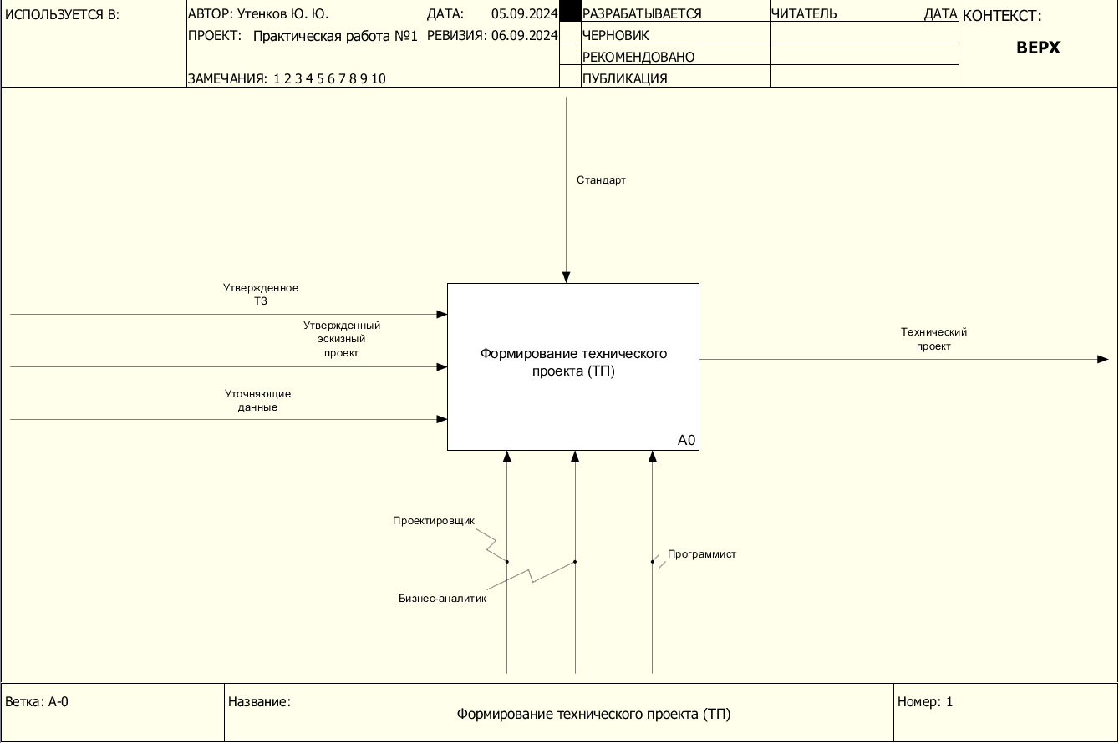

Рисунок 1 – Скриншот концептуальной модели

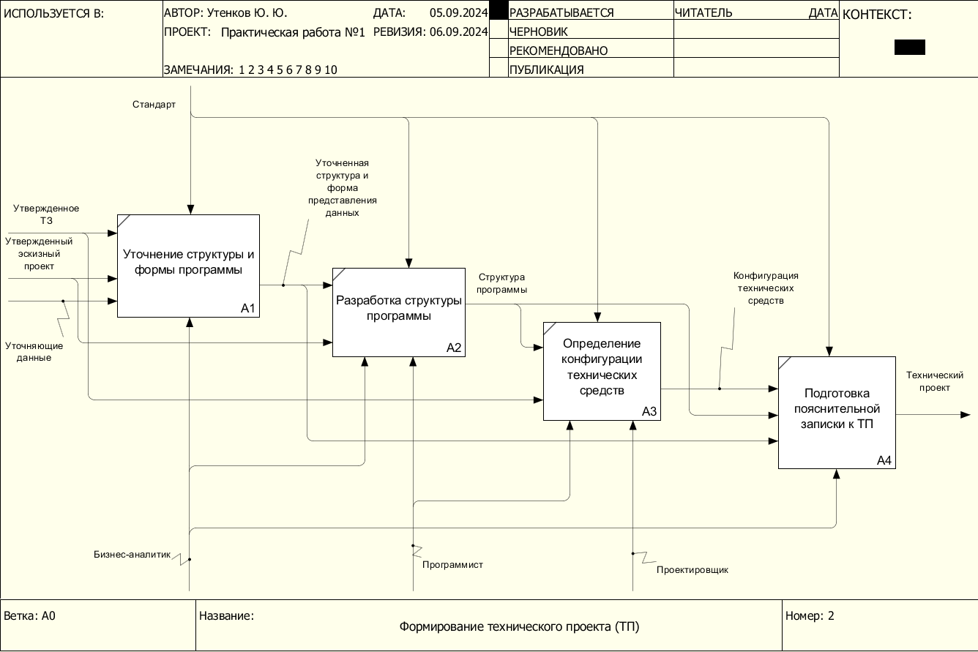

Рисунок 2 – Скриншот декомпозиции концептуальной модели

**Задание 2.**

Частное ателье ИП Воробьева занимается пошивом изделий на заказ, в частности пошивом платье, юбок, костюмов. На рисунках 3-4 приведены результаты моделирования процесса «Изготовление юбки»

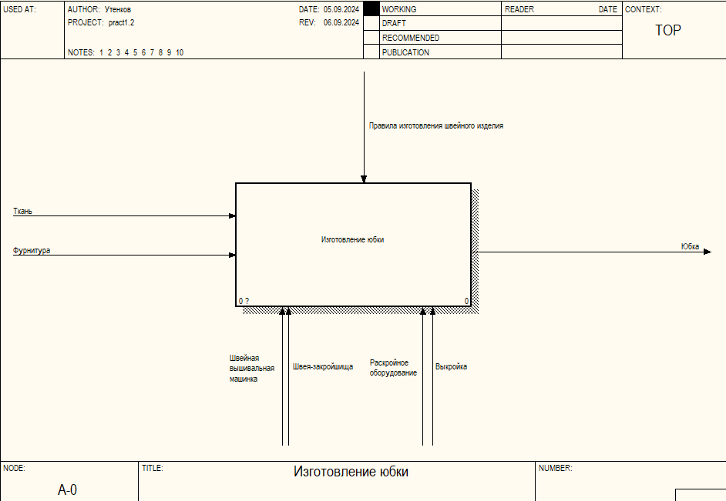

Рисунок 3 – Контекстная диаграмма

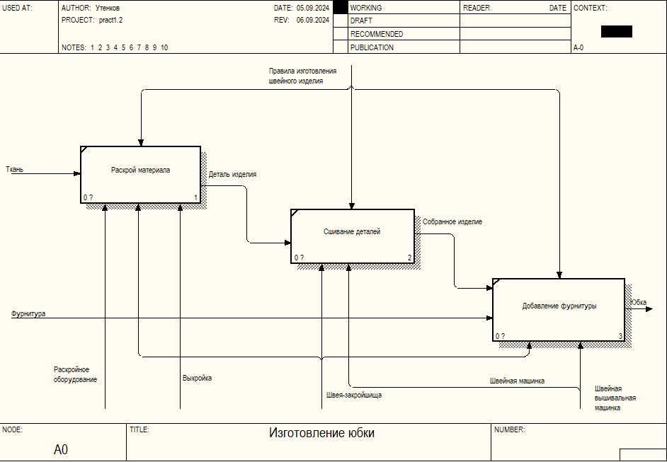

Рисунок 4 – Декомпозиция контекстной диаграммы

# Список использованных источников и литературы:

Лекционные материалы / Кириллина Ю.В., Семичастнов И.А.: МИРЭА – Российский технологический университет, 2024.